Tugas Pertemuan 6
Nama : Faris Jidan Sabilillah
Npm : 252310061
Kelas : TI-25 PA1

Link GIthub : https://github.com/farisjidan11-stack/FARIS-JIDAN-SABILILLAH-.git

Screenshoot Output :
Perbaikan Go To
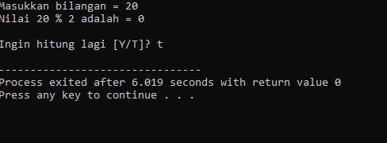

Perbaikan Kode Break
